BIÊN BẢN

Họp Workshop 3 của nhóm 1

1. Thời gian bắt đầu: 21h15 ngày 29/7/2022
2. Thành phần tham dự:

* Các thành viên của nhóm 1 gồm:
* Bình An
* Thanh Hà
* Huy Hoàng
* Ngọc An
* Như Ngọc
* (Văn Huy vắng mặt vì phải đi làm thêm)

1. Nội dung họp:

* Workshop 3:
* Mô tả yêu cầu cho Sprint
* Đưa danh sách user story
* Đánh giá các user story của Sprint

1. Diễn biến cuộc họp:

* Các thành viên thống nhất chức năng trong Sprint.
* Đánh giá chức năng của Sprint.
* Giải thích các chức năng trong Sprint

1. Công việc phân chia

* Bình An: thực hiện form hỏi đáp liên hệ và form admin
* Hoàng: thực hiện database và hoàn thành form đăng ký, đăng nhập.
* Huy: thực hiện database các chức năng chính
* Hà: cùng Huy thực hiện các database và các form đăng nhập, đăng ký và người dùng
* Ngọc An: thực hiện form đổi quên mật khẩu
* Ngọc: đánh giá, thống nhất các form và thực hiện form nhân viên

1. Đóng góp:

* Bình An: nhận công việc và đóng góp ý kiến cho các form
* Hà: đóng góp ý kiến cho việc phân chia công việc, các chức năng và database
* Hoàng: đóng góp ý kiến cho các chức năng và nhận công việc
* Ngọc An: Đánh giá khách quan các chức năng trong Sprint
* Văn Huy: thực hiện mô phỏng các bảng mà sản phẩm cần có
* Ngọc: đánh giá quá trình cuộc họp, thống nhất ý kiến và đánh giá của các thành viên

1. Điểm cần khắc phục sau các cuộc họp:
   * Các thành viên nên vào họp đúng giờ.
   * Khi có việc bận, các thành viên nên nhắn vào group zalo khi nhận được thông báo họp.
   * Cố gắng thực hiện một buổi họp offline (nếu được)
2. Bảng tiến độ của nhóm

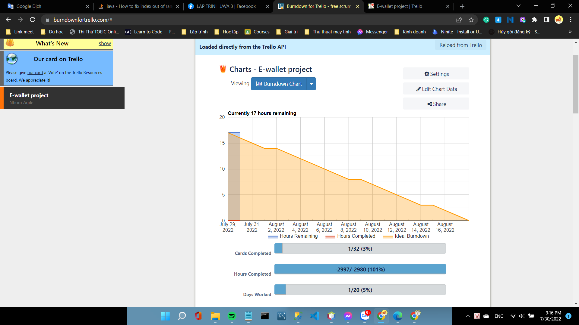

1. Cuộc họp kết thúc vào: 23h ngày 29/7/2022
2. Link quản lý dự án Trello của nhóm: <https://trello.com/b/Dh37AR5v/e-wallet-project>